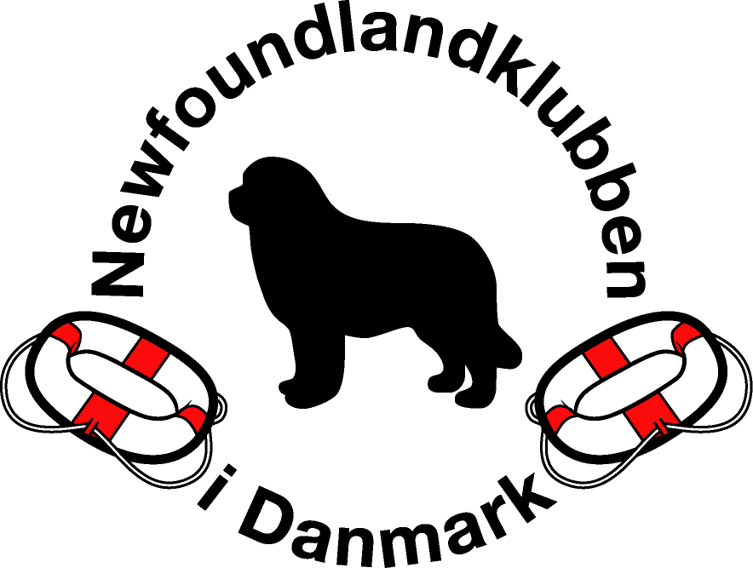

Resultatliste Biathlon 22. 7. 2010
Biathlon er udregnet på baggrund af en SoR-prøve samt en eksteriørbedømmelse for vandhunde (dvs. fejlfarve er ikke medtaget)
Biathlon vinder
- Moonshinelover’s Quick Step. Tæve. E: Mette Krohn (nr. 2 i udstilling)
- Arnold. Han. E: Bettina Pedersen (nr. 4 i udstilling)
- Neska Polita’s Donnerlottchen. Tæve. E: Ute & Wilfried Kuhnen (nr. 3 i udstilling)
- Newf Dreams Napolion. Han. E: Roger Schiltmans (nr. 6 i udstilling)
- Moonshinelover’s Star Wars Leia. Tæve. E: Mette Krohn (nr. 5 i udstilling)
- Thunderstruck Newf Cliff Williams. Han. E: Roger Schiltmans (nr. 8 i udstilling)
- Moonshinelover’s G. 007 Kissy Suzuki. Tæve. E: Mette Krohn (nr. 7 i udstilling)
- Moonshinelover’s Incredible Henri. Han. E: Mette Krohn (nr. 1 i udstilling)
Nr. 8 var eneste hund, der ikke bestod SoR-prøven – mangler apportering

